Informacja o Urzędzie Gminy Aleksandrów Kujawski

w tekście łatwym do czytania i rozumienia
Polska podzielona jest na 16 województw. Jednym z województw jest województwo Kujawsko-Pomorskie.
Województwa podzielone są na powiaty, a powiaty na gminy.
Gmina Aleksandrów Kujawski jest w województwie Kujawsko-Pomorskim.
Każde miasto i każda gmina ma swój specjalny znak, który nazywamy herbem.
Różne firmy mają swój specjalny znak zwany logiem a miasta i gminy mają herby.
Tak wygląda herb Gminy Aleksandrów Kujawski.

Urząd Gminy Aleksandrów Kujawski jest na ulicy Słowackiego 12 w Aleksandrowie Kujawskim.
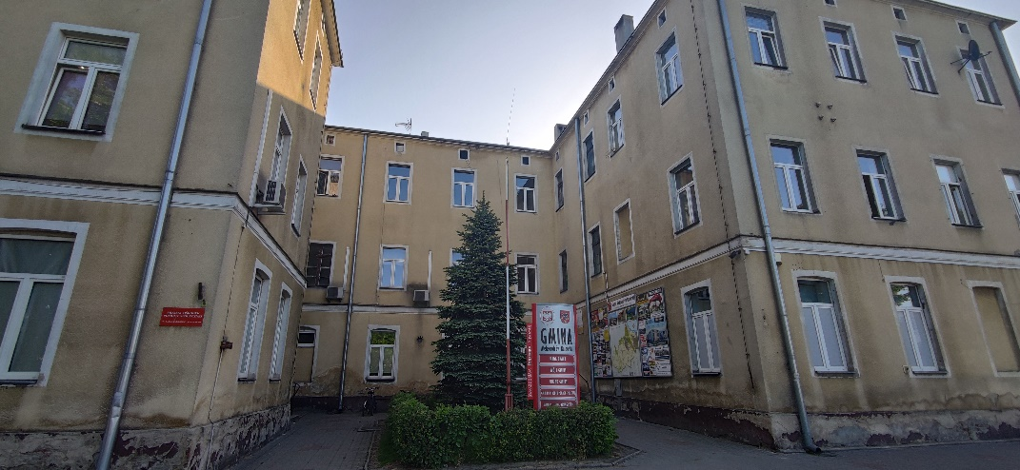
Najważniejszą osobą w Urzędzie Gminy jest Wójt.
Mówimy, że w Urzędzie Gminy pracuje Wójt , który zarządza gminą i jest kierownikiem Urzędu. Wójtowi w pracy pomagają sekretarz, skarbnik oraz pracownicy urzędu.
Wójtem Gminy Aleksandrów Kujawski jest Pan Andrzej Olszewski.
W gminie Aleksandrów Kujawski są bardzo ładne tereny do wypoczynku,
Przyjazdu na wakacje lub urlop.
W Gminie Aleksandrów Kujawski są 2 bardzo ładne jeziora.
W Gminie Aleksandrów Kujawski jest Jezioro w Ostrowąsie i Służewie.
Gmina Aleksandrów Kujawski jest w miejscu, gdzie jest ważna i ładna przyroda. To miejsce nazywa się „Natura 2000”.
W Gminie Aleksandrów Kujawski są miejsca, gdzie można jeździć na koniach, czyli konno.
W Gminie Aleksandrów Kujawski jest dużo miejsc, gdzie można jeździć na rowerach.
Takie miejsca nazywamy Ścieżkami rowerowymi.
Z gminy Aleksandrów Kujawski można łatwo i szybko dojechać do innych ważnych miast w Polsce.
Gmina Aleksandrów Kujawski jest blisko autostrady A1. Autostrada, to droga, po której można szybko jeździć.
Z Gminy Aleksandrów Kujawski Można szybko dojechać pociągiem do Warszawy a samochodem do Gdańska.
Gmina Aleksandrów Kujawski Jest blisko takich miast jak: Bydgoszcz, Toruń, Ciechocinek.
W Gminie Aleksandrów Kujawski jest dużo firm.
Wiele osób, chce coś produkować lub sprzedawać.
Takie osoby chcą mieć własną firmę a nie pracować u kogoś.
W miejscu, gdzie jest dużo firm mówimy, że jest to miejsce dobre do inwestowania.
O Gminie Aleksandrów Kujawski mówimy, że jest dobrym miejscem do inwestowania.
W Gminie Aleksandrów Kujawski jest stary i ważny kościół w Ostrowąsie, który nazywamy sanktuarium.
W Gminie Aleksandrów Kujawski jest sanktuarium maryjne w miejscowości Ostrowąs.
W Gminie Aleksandrów Kujawski co roku odbywa się specjalne spotkanie dla osób, które piszą wiersze, czyli dla poetów.
To spotkanie dla poetów jest w Gminie Aleksandrów Kujawski w miejscowości Łazieniec.
Spotkanie dla poetów w miejscowości Łazieniec nazywa się „Biała Lokomotywa”.
W Gminie Aleksandrów Kujawski w miejscowości Łazieniec mieszkał bardzo znany polski poeta, który pisał ładne i znane wiersze Edward Stachura.
W Gminie Aleksandrów Kujawski w miejscowości Służewo mieszkała dawno temu Maria Wodzińska, którą kochał polski bardzo znany kompozytor i pianista Fryderyk Chopin (czytaj Szopen).
Kompozytor to ktoś kto pisze różne utwory, pianista to ktoś kto gra na pianinie.

W Urzędzie Gminy Aleksandrów Kujawski możesz na przykład:
- W Urzędzie możesz zameldować się,
czyli zgłosić w Urzędzie, gdzie mieszkasz.
- W Urzędzie możesz wyrobić dowód osobisty.
Każdy kto skończy 18 lat musi mieć dowód osobisty.
Dowód osobisty jest ważny 10 lat.
Co 10 lat każdy musi wyrobić nowy dowód osobisty.
- W Urzędzie możesz zapłacić lokalne podatki, na przykład podatek od nieruchomości.
Podatek od nieruchomości to taka opłata, którą płacisz na przykład dlatego, że masz dom lub mieszkanie.
- W Urzędzie możesz zapłacić lokalne opłaty, na przykład opłatę za wywóz śmieci.
- W Urzędzie możesz zgłosić prowadzenie własnej firmy.
Urząd ma też inne zadania:
- Urząd obsługuje różne wybory na przykład:
na Prezydenta Polski,
wybory do Sejmu i Senatu,
do Parlamentu Europejskiego.
- Urząd prowadzi spis ludności w gminie, czyli zapisuje, ile osób mieszka na terenie gminy. Na terenie Gminy Aleksandrów Kujawski mieszka prawie 12 tysięcy osób.
- Urząd zarządza gminą w sytuacjach trudnych.
Takie trudne sytuacje nazywamy sytuacjami kryzysowymi.
Takimi trudnymi sytuacjami, czyli kryzysowymi może być na przykład powódź, czyli gdy w rzekach jest zbyt dużo wody i wylewa się ona z rzek.
Sytuacją trudną, czyli kryzysową może być susza – czyli gdy przez dłuższy czas nie pada deszcz.
- Urząd ustala, jakie będą lokalne opłaty i podatki.
- Urząd buduje i naprawia drogi gminne, chodniki, ścieżki rowerowe.
- Urząd dba o przyrodę i zieleń w gminie.
- Urząd pilnuje i dba o czystość i porządek w całej gminie.
- Urząd współpracuje z organizacjami pozarządowymi.
W Gminnym Ośrodku Pomocy Społecznej możesz dostać na przykład:
- Jeżeli masz zbyt mało pieniędzy na swoje utrzymanie to w Ośrodku Pomocy Społecznej możesz dostać pieniądze na swoje utrzymanie i swojej rodziny.
Aby dostać takie pieniądze, czyli zasiłek musisz złożyć w Ośrodku Pomocy Społecznej specjalny wniosek.
- W Ośrodku Pomocy Społecznej możesz dostać pomoc w znalezieniu pracy.
- W Ośrodku Pomocy Społecznej możesz dostać pomoc w znalezieniu szkoły lub kursu.
- W Ośrodku możesz dostać pomoc w załatwianiu trudnych spraw bytowych.
- W Ośrodku możesz dostać informację dotyczącą domów pomocy społecznej, ośrodków opiekuńczych, placówek samopomocowych oraz terapeutycznych.
- W Ośrodku możesz dostać specjalistyczną pomoc psychologów, prawników i innych specjalistów.
W Algawie:
- Dowiesz się co trzeba zrobić by przyłączyć budynek do wodociągu i kanalizacji.
- Zgłosić awarię wodociągu lub kanalizacji.
Przed budynkiem Urzędu znajduje się specjalne miejsce parkingowe dla osób z niepełnosprawnościami.

Urząd jest otwarty od poniedziałku do piątku:
Poniedziałek 7:30-15:30
Wtorek 7:30-17:00
Środa 7:30-15:30
Czwartek 7:30-15:30
Piątek 7:30-14:00
Kasa Urzędu jest otwarta:
Poniedziałek 7:30-14:00
Wtorek 7:30-16:30
Środa 7:30-14:00
Czwartek 7:30-14:00
Piątek 7:30-12:30

Aby załatwić sprawę w Urzędzie można:
- Napisać potrzebne pismo i wysłać je na adres:
Urząd Gminy Aleksandrów Kujawski, ulica. Słowackiego 12,
87-700 Aleksandrów Kujawski.
- Przynieść pismo do sekretariatu Urzędu.
Sekretariat to biuro, w którym można zostawić pisma i inne dokumenty.
- Napisać pismo i wysłać je za pomocą platformy e-PUAP: www.epuap.gov.pl. ePUAP to skrót nazwy Elektroniczna Platforma Usług Administracji Publicznej. Do tego sposobu trzeba mieć internet i swoje konto w ePUAP.
- Napisać wiadomość i wysłać ją pocztą elektroniczną na adres e-mailowy: sekretariat@gmina-aleksandrowkujawski.pl
- Wysłać faks pod numer 54 282 20 31.
- Zadzwonić pod numer telefonu 54 282 20 59.
- Przyjść do Urzędu i spotkać się z pracownikiem w godzinach pracy Urzędu.
Informację o pracy urzędu można znaleźć na stronach internetowych:
https://gmina-aleksandrowkujawski.pl/
http://www.bip.gmina-aleksandrowkujawski.pl/

